Тематический материал
к разделу «Кулинария»
на тему «Праздничный обед»

Подготовила учитель технологии: Макарова Е.В.

СОДЕРЖАНИЕ
Введение………………………………………………………………………. 3
I. Основная часть. Праздничный обед……………………………………… 4-6
1. Вы пригласили гостей…………………………………………………… 7-8
2.Стол, еда и фантазия……………………………………………………… 9-12
3.Праздничный стол по этикету……………………………………………..13
4. Основные правила подачи блюд и напитков в процессе обеда………..14-19
5.Декоративная сервировка ……………………………………………… 20-24
6.Как красиво сложить тканевые салфетки……………………………… 25-32

Введение
Роль пищи не ограничивается тем, что она является средством
для обеспечения жизненно необходимых потребностей человека. Пища способна давать нам и эстетическое наслаждение своим видом, вкусом, ароматом. Если же наслаждение вызвано еще и одновременным общением с друзьями, близкими и интересными нам людьми, оно становится праздником. Недаром все торжественные случаи в нашей жизни, как правило, отмечаются праздничным столом.
Искусство приготовления пищи – кулинария, поваренное дело – одна
из древнейших профессий. Разумеется, в доисторические времена приготовление пищи носило примитивный характер. Люди инстинктивно выбирали те или иные продукты, особенно не заботясь об их полезности для организма, сочетании, усвояемости. Но, овладев огнём, научившись возделывать злаки, разводить скот, делать глиняную посуду, человек больше и больше разнообразил свою пищу и изобретал различные способы её приготовления. На протяжении сотен лет люди изменяли и совершенствовали приёмы обработки продуктов, создавали тысячи сложных кулинарных рецептов, приспосабливали способы приготовления пищи к экономическим, климатическим условиям жизни и вкусовым требованиям. Постепенно создавались национальные кухни, являющиеся неотъемлемой частью всякой национальной культуры.
Праздничный стол - всегда приятное событие, хотя и хлопотное,
и утомительное для тех, кто его готовит. Подготовить праздничный стол далеко не простое дело. Оно требует мастерства, чувства меры, такта, изящества и многого другого, без чего невозможно создать здоровую праздничную обстановку. Лучшее угощение за праздничным столом - радушие хозяев и хорошее настроение гостей, и то и другое вне всякой зависимости от затраченных на дорогостоящие деликатесы средств. Это должна усвоить каждая хозяйка, так же как и то, что отношение к организации праздничного стола должно быть прежде всего разумным.
Умеренность, чувство меры. Конечно праздничные обеды не могут полностью соответствовать принципам рационального питания, но они составляют довольно редкое исключение и при нормальной работе органов пищеварения не оказывают вредного действия на здоровье.
Наверное, многим хозяйкам приходилось огорчаться из-за того, что добрая половина блюд на праздничном столе оставалась нетронутой. А происходит это либо потому, что меню было плохо продумано, либо потому, что хозяйка задалась напрасной целью поразить своих гостей очень обильным меню.

Праздничный обед

Конечно, трудно учесть, какое количество пищи необходимо
для праздничного обеда. И все же приблизительно определить его можно, зная, что обычный обед, удовлетворяющий здорового человека с хорошим аппетитом, содержит приблизительно 500 г супа, 400- 450 г второго блюда и 250 г сладкого. При разнообразии закусок праздничного стола эти, безусловно, чрезмерные для него порции первых и вторых блюд следует уменьшить примерно вдвое.
Подробнее о том, что должно включать в себя праздничное меню.
Большое место на праздничном столе отводится разнообразным холодным закускам.
Очень небольшие порции супа или бульона с пирожком уместны в меню праздничных обедов.
Главным для обеда следует считать жареное или тушеное блюдо из мяса или птицы.
Завершают стол десертные блюда. Приятным добавлением к еде после некоторого перерыва послужит чашка кофе или чая.
Особое место в меню праздничного стола принадлежит напиткам.
Холодные закуски. Закуска должна возбуждать аппетит, поэтому чаще всего она состоит из солений, копченостей, закусочных консервов, маринадов, салатов и прочих острых небольших по объему блюд. Это могут быть готовые гастрономические продукты, которые нужно умело выбрать, придать им привлекательный аппетитный вид, заправить, гарнировать.
Аппетитно выглядит колбаса разных сортов, аккуратными рядами выложенная на блюдо. Хорошо сочетаются на одном блюде ломтики ветчины, буженины, копченой грудинки или корейки, украшенные зеленью.
Отличной закуской являются многие рыбные консервы - натуральные,
в масле, в томате, пряного посола.
Все консервы перед подачей на стол надо выложить из банок. Рыбу в масле можно украсить красиво нарезанными ломтиками лимона, предназначенными для того, чтобы перед едой сбрызнуть рыбу соком. Рыбу в томате подают, украсив зеленью петрушки или нарезанным зеленым луком. С натуральными консервами прекрасно сочетается майонез. По-разному можно оформить к столу кильки или салаку, предварительно очистив их от внутренностей, головок и хвостиков; они хорошо комбинируются с крутыми яйцами и свежими овощами.
Деликатесная закуска - рыба холодного и горячего копчения. Можно подать на закуску острый сыр, покупать его следует целым куском, а перед подачей, а стол освободить от корки и нарезать тонкими ломтиками.
Из овощных готовых продуктов к праздничному столу идет баклажанная или кабачковая икра, которую при желании можно заправить обжаренным в масле мелко нашинкованным репчатым луком, маринованный перец, огурцы и помидоры в любом виде. Прекрасная закуска – маринованные и солёные грибы.
Их выкладывают из банок на дуршлаг, дают стечь жидкости, перекладывают
в салатник и заправляют смесью уксуса, сахара и растительного масла.
Как самостоятельную, не нуждающуюся ни в каких добавлениях закуску, подают капусту-провансаль. Острый, приятный, кисло-сладкий вкус отличает закуску из квашеной целыми кочанами капусты. Кочаны нарезаны перед подачей на стол, укладывают в салатник и заправляют смесью подсолнечного масла, уксуса и сахара.
Деликатессы свежие овощи, ягоды и фрукты, поданные к праздничному столу зимой.
Конечно, хозяева праздника могу избавить себя от утомительных хлопот, заказав в ресторане, кафе, столовой хотя бы самые трудоемкие закуски - заливную или фаршированную рыбу, салаты, заливное мясо или студень. Однако чаще они не прельщаются такой возможностью и не ограничиваются подбором стандартных готовых закусок, им непременно хочется угостить близких и друзей блюдами собственного изготовления. Опытные хозяйки проявляют здесь настоящее мастерство - и кулинарной техники, и художественного оформления. Сами того
не замечая, они становятся авторами многих интересных рецептов, которых
не найдешь ни в одной поваренной книге - их переписывают друг у друга и они очень быстро распространяются среди населения.
Несколько слов о сливочном масле, которое обязательно подают к закускам. Его надо вынуть из холодильника за 10-20 мин до подачи на стол, чтобы оно не было слишком холодным и хорошо намазывалось на хлеб. выложить в масленку и при желании украсить сверху с помощью чайной ложки красивым узором.
Вместе с закусками подают также соусы, предназначенные для того или иного блюда.
Хлеб ржаной и пшеничный нарезают тонкими, аккуратными ломтиками.
Супы. В меню праздничного обеда, который начинается с многочисленных закусок, хороши "легкие" супы или бульоны. Лучше приготовить мясной крепкий прозрачный бульон с пирожком. При этом мясо, на котором готовился бульон, можно использовать для начинки пирога, кулебяки или пирожков, подаваемых горячими к бульону. Прозрачный бульон желательно подать на стол в чашках.
Аппетитным первым блюдом может быть красный бульон-борщок, к нему хорошо подать гренки.
В жаркие дни приятны холодные супы.
Второе горячее блюдо. Это главное блюдо праздничного стола готовят
в день приема гостей и лишь разогревают перед подачей, если оно успело остыть.
Естественно желание приготовить блюдо, которое редко делают в обычные дни. Но вряд ли следует браться за то, чего вы до сих пор не готовили. Не каждый, даже хороший, кулинар будет рисковать в подобном случае. А вот блюдо, на котором вы себя проверили, всегда можно подать иначе, меняя форму, гарнир, украшение.
Но успех приготовления горячего блюда зависит не только от выбранного рецепта. Надо знать, что приобретенное парное или охлажденное мясо или рыбу не следует замораживать, убирать в морозилку - его место в эмалированной кастрюле на верхней полке холодильника.
Не менее важно знать, что мясо к праздничному столу нецелесообразно жарить порционными кусками, если его не подают сейчас же после обжаривания. Лучше всего жарить мясо крупным куском в духовке.
Из говядины можно приготовить ростбиф. Телятину или баранину тоже можно обжарить куском или потушить с соусом.
Чтобы придать мясу нежный или пикантный вкус, гонкий и приятный запах, надо умело использовать пряные овощи и травы, а иногда и фрукты (свежие или сухие).
Жареное мясо нужно перед подачей на стол выложить на доску и нарезать (поперек волокон) широкими нетолстыми кусками, аккуратно разместить их на блюде и вокруг расположить гарнир.
Жареную домашнюю птицу перед подачей на стол нарезают порционными кусками. Вначале отделяют крылышки и ножки, потом боковую часть, после чего делят тушку пополам в поперечном направлении и нарезают эти половинки на порции.
На блюдо нарезанные куски птицы выкладывают так, чтобы придать им форму целой тушки.
Мелкую дичь (перепелов) подают на стол целыми тушками, более крупную разделяют либо вдоль грудки пополам (куропаток, рябчиков), либо на 6-10 порций (тетеревов, глухарей).
К горячим блюдам из жареной дичи или домашней птицы хороши холодные гарниры: маринованные овощи и фрукты, специально приготовленное брусничное - варенье, моченая брусника, салаты и т. п. Подают их отдельно, а само блюдо поливают мясным соком и украшают веточками зелени петрушки.
Если в меню праздничного обеда входят два и даже три вторых горячих блюда, надо позаботиться о том, чтобы порции были соответственно уменьшены.
Принят следующий порядок подачи вторых горячих блюд на стол: рыбное, мясное, овощное. Чтобы внести разнообразие, рекомендуется подавать рыбу отварной или паровой, если мясное блюдо приготовлено из жареных мясных продуктов. И наоборот, после жареной рыбы хорошо Подать блюдо тушеное или из отварной птицы, или отварного мяса с соусами.
Для овощных блюд наиболее подходят блюда из цветной капусты, зеленого горошка, шпината с гренками.
Сладкие блюда. Подбор сладких блюд во многом зависит от назначения праздничного стола и от числа гостей. Если речь идет о третьем блюде, завершающем обед или ужин, то им может быть кисель, компот, желе, крем, мусс, щербет, безалкогольный коктейль. Подавать их следует охлажденными - в таком виде они приятно освежают после сытной еды.
Украшением стола во все времена года служат фрукты, поданные в вазе или декоративной корзине (яблоки кладут хвостиками вниз, груши - хвостиками вверх). Наилучший осенний десерт-арбуз или дыня.
Редко обходится праздничный стол без мороженого - очень эффектного традиционного русского десерта. На его приготовление уходит минимум времени: купленный пломбир надо только красиво разложить в креманки или вазочки (ложку при этом надо часто погружать в горячую воду) и украсить гарниром - вареньем. ягодами, сиропом, взбитыми сливками, орехами, мармеладом, печеньем, изюмом. Гарниры и посуда, в которой подают мороженое, должны быть предварительно охлаждены.
Приятным добавлением к праздничному обеду после перерыва в час-полтора может быть чашка черного кофе или чая. В этом случае уместно предложить гостям пирожные или торт, печенье, конфеты или какие-либо другие кондитерские изделия, самое лучшее - всего понемножку.

Сервировка стола и застольный этикет

Вы принимаете гостей

Говорят, умение принимать гостей - это искусство. И не случайно. Всякий, кто хотя бы один раз принимал гостей, не мог не убедиться в том, какое непростое это дело. Ведь хорошо принять гостей - это не значит вкусно и сытно накормить их. Здесь не менее важно и другое, как тонко подметил Оливер Голдсмит, классик английской литературы, « всякое блюдо становится вкуснее, когда приправой ему служит гостеприимство».
Чтобы провести несколько приятных часов в обществе своих гостей, необходимо заранее продумать все подробности в связи с их приемом. И прежде всего обратить внимание на содержание и цель предстоящего торжества. После этого составить список гостей. На день рождения, как правило, приглашают родных и близких друзей. На свадьбу, новоселье, юбилей круг приглашенных бывает значительно шире.
Не следует ограничиваться приглашением одних и тех же людей или лишь тех, у кого побывали сами. И хозяевам, и гостям будет интереснее, если придут новые люди. Количество приглашенных, разумеется, определяется вашими возможностями и поводом, по которому назначается торжество. Гостей можно приглашать лично, по телефону, письмом или открыткой по почте не позже чем за три дня до торжества.
Получив ответы от гостей, и зная точно, сколько их придет, продумайте меню, составьте список продуктов, которые нужно купить. Заранее запаситесь напитками, не забудьте приобрести салфетки, накануне купите хлеб, масло, фрукты. Проверьте столовую посуду и белье. Уберите ковры и дорожки, проветрите помещение. Приготовьте для гостей чистые полотенца и мыло, освободите вешалку.
Готовясь к торжеству, хозяйка должна так распределить свое время, чтобы у нее осталось часа два для отдыха и для того, чтобы привести себя в порядок до прихода гостей.
Когда приходят гости, дверь обычно открывает хозяин. Он помогает пришедшим раздеться и проводит в комнату, предназначенную для сбора гостей. Хозяйка, если она сидела, встает навстречу гостям.
Не предлагайте гостям переобуваться в домашние тапочки, если они сами не изъявят такого желания. Предусмотрительные гости зимой догадаются взять с собой легкую обувь, гармонирующую с их одеждой.
Еще до приглашения за стол хозяева должны познакомить между собой гостей, которые встречаются впервые или мало знакомы. Младшие по возрасту гости должны быть представлены старшим, женщину, независимо от возраста, первой представляют мужчине. Во всех случаях при знакомстве в первую очередь называют имена младших по возрасту, служебному положению и т. д.
Гости обычно приходят не все сразу.
Чтобы они не томились в ожидании праздничного обеда, не поглядывали с нетерпением на часы, рекомендуется накрыть еще маленький столик: поставить тарелки с крошечными, «на один укус», бутербродами, печеньем, фруктами, орехами, фруктовую воду, соки, лед и соломинки для безалкогольных напитков, коктейлей - они всем придутся по вкусу. Пусть гости сами придумывают и дегустируют диковинные смеси. Это и вкусно, и весело. И кроме того, создает непринужденную обстановку для знакомства и беседы гостей.
Через полчаса после назначенного времени гостей можно пригласить
к столу. Не следует дожидаться опаздывающих более этого срока.
По давней традиции хозяйка первой должна занять место за столом, тем самым как бы показывая пример гостям.
Рассаживая гостей за столом, необходимо учитывать общность их интересов, взаимоотношения между собой, особенности характеров и темпераментов. Гостя, склонного скорее послушать других, нежели рассказывать что-либо самому, желательно посадить рядом с человеком, умеющим вести интересную беседу. Брата и сестру, супругов усаживают отдельно, молодоженов - вместе.
Мужчин ни в коем случае не усаживают рядом, а только между женщинами - таково правило.
Почетные места за столом отводятся людям старшего возраста. Хозяин садится на одном конце стола, хозяйка - на другом так, чтобы удобно было выходить на кухню.
Почетным считается первое место справа от хозяйки.
Хозяйка должна все время быть с гостями, предлагать угощения, следить, чтобы никто не скучал, чтобы разговор за столом был общим.
Хозяин и хозяйка должны быть одинаково внимательны ко всем гостям, никому не оказывая предпочтения. Исключения заслуживает лишь самый пожилой в компании, почтенный человек или новичок, которому надо помочь освоиться.
Хозяева должны быть гостеприимны, но не навязчивы. Совершенно недопустимо настаивать на том, чтобы гости пили,- это не является признаком хорошего тона.
Убедившись, что гости поели, первыми встают из-за стола хозяева, подавая тем самым пример остальным.
Неприлично уходить сразу же после обеда, как бы подчеркивая тем самым, что только само застолье и заслуживает внимания.
Прощаясь с гостями, хозяева выходят в прихожую, благодарят гостей
за внимание и приятное общество. Гости со своей стороны благодарят хозяев
за приятно проведенное время и вкусное угощение.

Сервировка стола и застольный этикет

Стол, еда и фантазия

Идеи украшение блюд
Кулинарные шедевры не могут храниться веками, и радовать глаз, так как продукты портятся. Но благодаря фото мы можем их лицезреть украшения стола даже после того, как эти шедевры кулинарного мира прекратят свое существование.

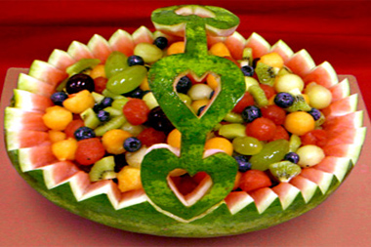
Арбузы прекрасный материал для украшения стола это уже давно поняли кулинары всего мира.

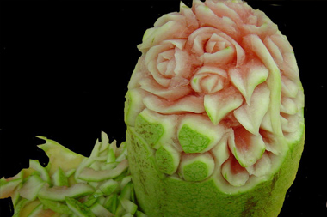
«Принарядить» закуску не так уж трудно. Всего-то и понадобятся острый кухонный нож да немного выдумки, изобретательности.
Привлекательный и аппетитный вид любому блюду можно придать с помощью свежих и консервированных овощей.
Хорошо, если их много - разнообразных не только по вкусу, но и по цвету. Обязательна зелень - веточки петрушки, сельдерея, укроп, лук, горошек, огурцы, а еще вареная морковь, маринованный перец, свекла, репчатый лук, капуста, помидоры и т. д.
Нарезанные овощи надо разложить так, чтобы они контрастировали по цвету. Их, к примеру, можно расположить вокруг основной закуски небольшими горками (вареные картофель, морковь, свекла, свежая или квашеная капуста), а вот кружки помидоров, огурцов и других овощей лучше разложить рядками по краю.
Крепкий небольшой огурчик или половинку надрезают тонкими пластинками вдоль не до конца и затем расправляют в веер.«Ракушки», «кулечки», «трубочки» из капусты. Эти оригинальные украшения несложно сделать из небольших капустных листьев, окрасив их в розовый цвет с помощью свекольного сока. В них, как в раковины, можно положить любую закуску: салат, грибы, кусочки мяса, рыбы, сельди, красного перца, зеленый горошек и т. д.
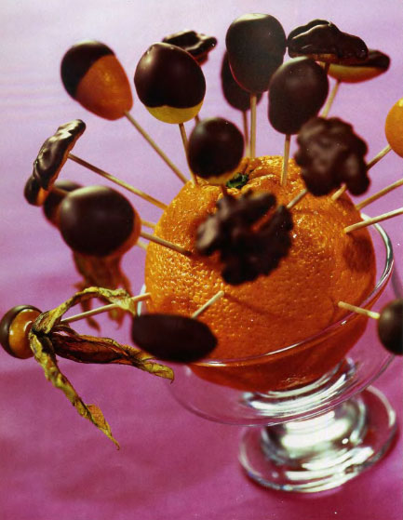

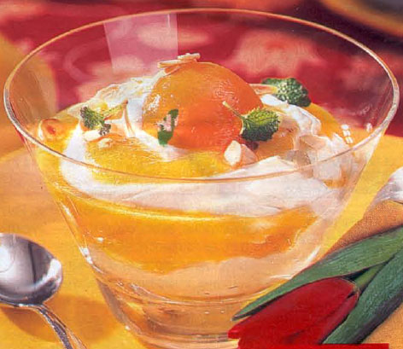

И еще один совет.
Отварив капустные листья, свернуть их маленькими кулечками или трубочками, продеть один конец в морковное колечко и заполнить кулечек различной закуской. Аккуратно уложив их на блюдо, украсить веточками укропа и петрушки.
Прекрасно дополняют и украшают любую закуску свежие и маринованные фрукты: ломтики яблока, сливы, вишни, дольки лимона, апельсина.
Украшения из сливочного масла. Редкое угощение обходится без сливочного масла. Ставят его просто в масленке или на тарелке, нарезав брусочками, кружочками, шариками. Можно подать масло и одним куском, чтобы каждый мог взять от него сколько нужно.
Но верх этого куска непременно надо украсить двумя-тремя «розочками» из масла. Делают их, как и овощные, но только из масла «стружка» не нарезается, а наскабливается. Берут твердый кусок масла и чайной ложкой, погружая ее время от времени в горячую воду, вырезают из него тонкие лепестки. Чтобы они не потеряли форму, тут же опускают их в холодную воду.
6-10 таких лепестков соединяют в цветок, в центр которого кладут зеленую горошину, кусочек редиса, красного перца, помидора, огурца, свеклы, чернослива.
Из сливочного масла можно сделать «гвоздички». Для этого не очень твердый брикет масла поскребывают ножом 12-15 раз по направлению к себе. На ноже образуется веерообразная масса. Снимают ее с ножа и соединяют концы внизу. Края готовой «гвоздички» слегка посыпают красным перцем.
Украшения из яйца. Кроме традиционного «грибочка» из яйца и половинки красного помидора можно из того же яйца сделать много других привлекательных украшений. Например «рыбью голову». Сваренное вкрутую яйцо нужно срезать так, чтобы оно стояло с наклоном. В верхней части яйца вырезать уголок и в него вставить кусочек отварной моркови или свеклы. Над «пастью» проколоть дырочки для глаз и вставить туда горошины перца, кусочки моркови или свеклы.«Гномик» получится, если нос и рот «нарисовать» томатной пастой, шапочку сделать из половинок помидора или редиски, глазки - из горошин черного перца«Бабочка»:
по бокам в яйце делают два наклонных надреза, куда вставляют «крылышки» - ломтики копченой колбасы или сыра глазки - из горошин перца или из зеленого горошка сверху - яркие пятнышки томатной пасты или красного перца.
«Ромашка»: у яйца, сваренного вкрутую, не вынимая желтка, аккуратно по кругу срезать тонкий слой белка, который потом свернуть наподобие цветка, Такие «ромашки» особенно эффектно смотрятся на фоне зеленого горошка. Одна горошина кладется внутрь, как пестик. «Цветы» из помидоров Очищенный помидор разрезают пополам и каждую половинку нарезают на тонкие ломтики, не доводя нож до конца. Затем раздвигают эти ломтики руками и - цветок готов. Среднего размера помидор можно надрезать, не касаясь сердцевины, чуть-чуть раздвинуть дольки и вложить в середину маслину или 2-3 зеленые горошины. «Лилия» из репчатого листа. Очистить и вымыть холодной водой крупную луковицу. Острым ножом от центра луковицы вырезать небольшие треугольники и разъединить луковицу на две части. Чтобы легче было отделить чешуйки луковицы одну от другой, надо сделать сбоку надрез. Затем чешуйки вложить друг в друга так, чтобы острые концы лепестков одной чешуйки попадали в пространство между лепестками предыдущего ряда. Лепестки получившейся лилии можно слегка закруглить (делать это лучше ножницами). Вокруг цветка красиво уложить листья салата, зеленый лук. Такие лилии из лука можно подавать как самостоятельную закуску, а можно украсить ими салат, селедку, рыбу, отварной картофель.«Листья» из огурца Подойдет и соленый, и свежий огурец. Главное, чтобы он был правильной про-долговатой формы. Огурец разрезать наискось, уложить срезом вниз на разделочную доску, надрезать его и развернуть. Такие «листики» украшают салаты.
«Роза» из свеклы: вареную свеклу разрезать по вертикали пополам.
Половинку свеклы положить разрезом вниз на разделочную доску и нарезать тонкими пластинками, затем выложить из них розу, ставя пластинки горизонтально. Розы могут быть разного размера - большие и маленькие.
«Кулечки» из колбасы Мясной салат неплохо украсить «кулечками» из колбасы. Их делают из тонко нарезанной вареной колбасы. Положив несколько кружков колбасы один на другой, острием ножа надрезают от середины до края и затем заворачивают «кулечком». В такой «кулечек» можно положить немного салата или несколько ломтиков огурца, помидора, кружочки редиса, веточку укропа или петрушки.

Праздничный стол по этикету

Для первого блюда если вы устраиваете праздничный обед, будь то борщ, рассольник или суп-пюре, вам понадобиться большая приличная кастрюля желательно из сервиза. Обычно первое блюдо ставят на стол до того, как гости заняли свои места. Меню неофициальных обедов не очень строго. Оно может включать в себя всего два блюда, однако обычно их число ограничено пятью. Суп можно не подавать, особенно если обед начинается с закуски. На неофициальном обеде суп никогда не подают в традиционных неглубоких суповых тарелках.
Вторые блюда являются вашим главным козырем. Вы можете приготовить жульен, утку в ореховом соусе или куриные грудки с ананасом. Если вы устраиваете обед на природе, то лучшим угощением станет шашлык. Третье блюдо – это салаты. Салат обычно подают вместе с промежуточным блюдом – так проще. Специальный нож используется в зависимости от вида салата и от того, подан ли к нему сыр. Салат можно подавать отдельно, в качестве четвертого блюда; он может также заменять десерт, особенно если вместе с ним подают различные сорта сыра. На неофициальном обеде десертные приборы можно положить на стол заранее, поместив их перед мелкой тарелкой. В противном случае сама хозяйка кладет их на десертную тарелку и передает гостям вместе с десертом. Теперь поговорим о скатертях. Белая скатерть предназначается для всех торжественных событий и праздников, ее преимущество в том, что на ней смотрится посуда любого цвета и стол можно украсить любыми цветами. Розы, хрустальные бокалы, серебро подсвечников и старинный фарфор, не говоря уже о хорошем, старом вине, помогут создать именно ту атмосферу, которая должна царить при праздновании помолвки или годовщины свадьбы. Созданию весеннего настроения способствует скатерть нежных пастельных тонов, розового, голубого или светло-зеленого, украшенная белой вышивкой. Прекрасным дополнением будут весенние цветы: ландыши, тюльпаны, нарциссы, гиацинты, крокусы или веточки вербы. Необходимо позаботиться и о напитках праздничного стола.
Для детей необходимо заранее сделать безалкогольные коктейли, для взрослых освежающие напитки и вино, шампанское. К десерту предложить чай или кофе. Помните, что украшение стола, подбор и сочетание блюд, сервировка на нем зависят только от вашей выдумки и фантазии, вкуса и умения.

ОСНОВНЫЕ ПРАВИЛА ПОДАЧИ БЛЮД И НАПИТКОВ

В ПРОЦЕССЕ ОБЕДА

Традиционный классический обед отличается обилием блюд, что в настоящее время не рекомендуется с точки зрения рационального питания.

Современный обед, соответствующий широко распространенным представлениям о здоровом питании, состоит, как правило, из трех блюд.

ПРИМЕРНЫЕ ВАРИАНТЫ МЕНЮ ОБЫЧНЫХ ОБЕДОВ

Первое блюдо — мясной бульон с рисом.
Второе блюдо — отбивные из телятины под грибным соусом с картофелем, жаренным во фритюре.
Десерт — яблочный пирог со сливками.

Закуска горячая—яичница с куриной или гусиной печенкой и тостами.
Второе блюдо — говяжий язык под соусом из красного вина с картофельным пюре.
Десерт—компот из ананасов.

ПРИМЕРНЫЕ ВАРИАНТЫ МЕНЮ РАСШИРЕННЫХ ОБЕДОВ

Закуска холодная—салат из дичи, сливочное масло, тосты.
Первое блюдо — бульон из бычьих хвостов.
Второе блюдо — угорь жареный с салатом из огурцов и вареным картофелем.
Десерт — парфе из малины.

Закуска холодная—устрицы запеченные, ветчина.
Закуска горячая — рагу из дичи под соусом из шампиньонов.
Второе блюдо — бифштекс с салатом из свежих овощей и картофелем, жаренным во фритюре.
Десерт — десертный напиток со льдом.

Первое блюдо—мясной бульон с томатом.
Закуска горячая — катышки из мяса морского языка с рисом, салат из огурцов.
Второе блюдо — шпигованное филе говядины с овощами.
Десерт — персики «мельба».

ПРИМЕРНОЕ МЕНЮ ПРАЗДНИЧНОГО ОБЕДА

Закуска холодная — устрицы с лимоном, сливочное масло, тосты.

Первое блюдо — протертый суп из курицы. Закуска горячая — спаржа под голландским соусом.

Второе блюдо—филе фазана с овощами и жареным картофелем.

Десерт — мороженое с ананасами. Возможны следующие варианты для десерта: сладкие омлеты, разнообразное мороженое и пломбиры, пирожное, торт, тарталетки.

Сыр - эдамский, рокфор, ламбер, блюда из сыра.

Фрукты, фруктовые салаты, компоты.

Кофе

Характеристика отдельных видов блюд

Холодные закуски. Продукты для приготовления холодных закусок должны обладать острым пикантным вкусом.
Закусочные блюда подают небольшими порциями, красиво оформленными; их назначение — возбуждать и стимулировать аппетит.
Примерами могут служить закусочные коктейли, канапе, салаты, паштеты, галантины, яичные блюда, ракообразные и моллюски, икра, рыбные копчености и деликатесы, холодное мясо и птица, колбасно-ветчинные изделия, овощи.

Первые блюда — супы. Для их приготовления используются различные виды продуктов. Супы стимулируют процесс пищеварения, чему способствует высокое содержание в них ароматнзирующих и экстрактивных веществ.
Примерами могут служить бульоны и консоме, овощные, протертые и слизистые, национальные супы.

Горячие закуски приготовляют из низкокалорийных продуктов.
Их назначение — восполнять потребности организма в первую очередь в витаминах и минеральных веществах, во вторую очередь — в животных и растительных белках.
Примерами могут служить блюда из рыбы, птицы, телятины, субпродуктов, яиц и овощей.

Вторые блюда основные. Приготовляют из продуктов растительного и животного происхождения.
Их назначение — восполнять потребности организма в первую очередь в углеводах, белках и жирах, во вторую очередь — в витаминах и минеральных веществах.
Примерами могут служить блюда из телятины, говядины, свинины и баранины, птицы, рыбы, дичи, мяса диких животных,

Десерты. При выборе десерта следует принимать во внимание, что мороженое, пломбиры, торты, пирожные и другие кондитерские изделия, содержащие в большом количестве сахара и крахмал, тормозят процесс пищеварения, а также создают чувство насыщения.

Сыр. Содержит большое количество легко усвояемых белковых веществ, способствует процессу пищеварения и не вызывает чувства перенасыщения.

Фрукты, фруктовые салаты, компоты. Содержат большое количество витаминов и минеральных веществ, что стимулирует процесс пищеварения и действует на организм освежающе.

Кофе. Имеет в своем составе биологически активные вещества, стимулирует процесс пищеварения и действует возбуждающе на нервную систему.

Не следует повторять в течение обеда блюда, приготовленные из одних и тех же продуктов!!!

ПРИМЕР ПРАВИЛЬНОГО СОСТАВЛЕНИЯ МЕНЮ ОБЕДА
 | Блюдо | Исходные продукты
Холодная закуска | Ассорти из птицы | Мясо птицы
Первое блюдо | Суп из бычьих хвостов | Говядина
Горячая закуска | Форель | Рыба
Второе блюдо | Жаркое из седла косули | Мясо дикого животного
Десерт | Мороженое | Сливки, сахар

Рекомендуется соблюдать цветовую гамму при приготовлении разных блюд одного обеда, не повторяя их цвета. При этом следует комбинировать блюда светлых и темных тонов, например, салат из светлых овощей, бульон из бычьих хвостов — темный, форель — светлая, жаркое из говядины — темное, компот из ананасов — светлый и т. п.

С давних пор на предприятиях массового питания существовали известные ограничения в применении некоторых видов исходных продуктов — дичи, мяса диких зверей, рыбы, фруктов и овощей, обусловленные запретами на охоту, рыболовство, а также временами года и периодами снятия урожая.

Однако в настоящее время в связи с широким развитием современной техники сохранения и консервирования пищевых продуктов эти сезонные ограничения по существу перестали действовать, поскольку человек получил возможность пользоваться в течение круглого года всеми дарами природы.

Правила подачи на стол напитков

Напитки, последовательно подаваемые на стол в ходе обеда, должны гармонировать с блюдами и соответствовать им. Общий принцип такого соответствия состоит в следующем.

К холодной закуске подается аперитив, к горячей закуске и ко второму основному блюду — вино: светлое вино к рыбе и к светлым видам мяса, темное вино к темным видам мяса. К десерту подается игристое вино. К первым блюдам спиртные напитки не подают.

В ходе одного обеда при подаче нескольких вин, различных по качеству, лучшее вино предлагают к последнему блюду. Если за обедом подают дважды белое или красное вино, то последовательность их подачи предусмотрена от легких к более крепким винам.

ПРАЗДНИЧНЫЙ СТОЛ

Утка с апельсинами

1 утка, соль, перец, 5 апельсинов, 1 ч. л. бульона (в кубике или порошке)
2 ст.л. хереса или десертного вина, 3 ст.л сл.масла, 1 ст.л. муки

Утку помыть, вытереть и натереть внутри солью и перцем.
Выжать сок 1 апельсина и полить им утку внутри и снаружи.

Налить в сковородку 1/2 л воды и поставить ее в нагретую до 220 С духовку под решетку.

Утку уложить на решетку грудкой вниз и запекают до готовности и хрустящей корочки.

Во время жарки поливать соком их сковородки.
1 апельсин ошпарить кипятком, тонко снять цедру и порезать ее тонкими полосками.

Поварить 5 минут в малом количестве воды. Воду слить.

В сковородку (которая стояла в духовке и в которую капал сок из утки) налить сок 2 апельсинов, вскипятить вместе с тем, что в сковородке. Вылить в кастрюльку.

Утку порезать и поставить в теплую духовку.

В апельсиновый соус добавить херес, бульонный кубик и апельсиновую цедру.

Смешать 1 ст.л. сл. масла и муку и добавить в соус, размешать.

Посолить, поперчить.

Остальные апельсины порезать на филе, подогреть в сливочном масле и подать к утке.

Соус подать отдельно.

К утке подать картофельные крокеты и салат.
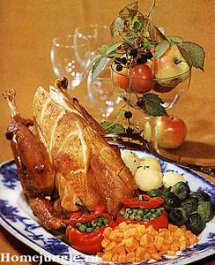

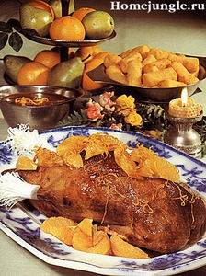

При составлении меню праздничного стола необходимо включить разнообразные холодные закуски, разнообразные блюда и кулинарные изделия из рыбы мяса, птицы, овощей, а также правильно подобрать к ним гарниры. Также при составлении меню необходимо учитывать сезонность, т.е. в жаркий период года готовят больше разнообразных блюд из овощей, фруктов, а в холодный период — блюда из мяса, например, студни, заливное, блюда из рыбы.
В ассортимент холодных закусок включают рыбные деликатесы: икру, балыки, рыбные ассорти, рыбные консервы: шпроты, сайру. Из мясных — различные виды колбас, окорок, буженину, холодные жареные куры, копчености. Свежие овощи: помидоры, огурцы, болгарский перец, грибы, а также различные маринады, салаты, зелень. Опытные хозяйки проявляют настоящее мастерство в кулинарной технике оформления холодных закусок. Сами они являются авторами многих рецептов или заимствуют их у своих друзей и знакомых.
В меню праздничного стола можно включить супы, если это торжество продолжается в течение всего дня. Это могут быть крепкие бульоны, донская уха, шулюм.
Второе горячее блюдо — это гвоздь программы праздничного торжества, их может быть два. Например, мясное и рыбное или блюдо из птицы. Чтобы внести разнообразие, можно рыбу приготовить отварной или паровой, а мясо жареным.
Подбор сладких блюд зависит от назначения праздничного стола, числа гостей. Это могут быть муссы, желе, кремы, мороженое, изделия из теста, фрукты.
Необходимо также включить в меню горячие напитки: чай, кофе, а также сладости, которые принято подавать к ним: пирожные, торты, кексы, сладкие пироги, конфеты, варенье, лимоны.
Кроме того, необходимо подобрать напитки к нашим закускам и блюдам. Вначале обеда к холодным закускам для возбуждения аппетита подают водку и горькие настойки, к первым блюдам рекомендуется подавать крепленые вина (портвейн, мадеру, херес); к горячим рыбным блюдам подают белые сухие и столовые вина, к мясным блюдам: жареной свинине, баранине, говядине подают красные столовые и сухие вина.
К блюдам из птицы и дичи можно подать красные вина типа каберне, бордо или сухое шампанское.
К свежим овощам подают полусухое шампанское.
К десерту подают сладкие вина и ликеры. С десертными винами хорошо сочетаются фрукты, ягоды, орехи, шоколадные конфеты, пирожные, торты, мороженое и другие сладости.
К горячим напиткам подают коньяк и ликеры. Сухое и полусухое шампанское можно подавать ко всем блюдам, за исключением холодных рыбных закусок и сыра.

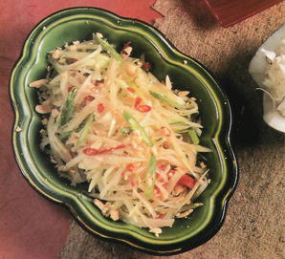

Салат из папайи с зеленой фасолью
Для рецепта очень вкусного салата на 4 порции необходимо взять:
1 средних размеров зеленая папайя
4 зубчика чеснока
1 ст. ложка мелко нарезанного лука-шалота
3-4 красных перца чили, удалить семена
и нарезать тонкими кольцами
½ ч. ложки соли
2-3 стручка зеленой фасоли нарезать
кусочками длиной около 2 см
2 помидора нарезать дольками
3 ст. ложки соуса к рыбе
1 ст. ложка сахара
Сок 1 лайма
2 ст. ложки измельченного
поджаренного арахиса.
Для украшения – красный перец чили, нарезать кольцами.
Для салата папайю очистить, разрезать пополам вдоль, ложкой вынуть семечки, а мякоть нарезать мелкими кубиками или тонкой соломкой. Чеснок, лук-шалот, чили и соль растереть в большой ступке. Постепенно, небольшими порциям добавить нарезанную папайю, разминая ее пестиком, пока она слегка не размягчится. Добавить зеленую фасоль и помидоры и слегка размять их пестиком. Заправить соусом к рыбе, сахаром и соком лайма.
Готовый салат с зеленой фасолью переложить в салатник, посыпать измельченным жареным арахисом и украсить красным чили.
Поскольку в наших условиях проблематично достать папайю, ее вполне можно заменить морковью, огурцом или зеленым яблоком.
Декоративная сервировка праздничного стола
Праздничные обеды требуют особой сервировки. Это своего рода искусство, которое в большей степени зависит от вкуса человека, накрывающего стол, а не от его финансовых средств. Правильная сервировка стола поможет человеку в полной мере насладиться вкусом предлагаемых блюд.
Эстетичность стола зависит от скатерти, салфеток, посуды, столовых приборов, цветочных композиций, стоящих на столе. Немаловажно, чтобы все это соответствовало общему интерьеру помещения, его стилю и цветовой гамме. Необходимо, чтобы стол сервировался в соответствии с поводом застолья, соответствовал меню, а приборы были расставлены по правилам.
Определенная последовательность действий поможет быстро и правильно расставить все многообразие предметов сервировки. Определенная последовательность действий поможет быстро и правильно расставить все многообразие предметов сервировки.
Обеденный стол должен быть в идеальном состоянии - без пятен, царапин и других дефектов на полировке.
Слово «сервировать» в русском языке появилось в XIX веке. Образовалось оно от французского глагола, имеющего значение «стараться», «заботиться».
Действительно, не постараешься и не приложишь усилия – стол как следует, и как положено не накроешь. А заботимся мы о том, чтобы всем, кто за столом нашим окажется, было и удобно, и приятно.
Сервированный стол – это всегда знак нашей почтительности и сердечности.
Об этом забывать не стоит. Ну а теперь – об основных правилах сервировки
В первую очередь следует накрыть стол чистой и безупречно выглаженной скатертью, концы которой будут равномерно свисать со всех сторон на 25-30 см, а углы закрывать ножки стола. Салфетки, на которые ставят тарелки, подбирают одинаковые.
Хлебницу, накрытую салфеткой, лучше всего расположить рядом с собой и во время обеда подавать хлеб тем, кому он понадобиться. Брать хлеб вилкой не допустимо. Хлеб берут только руками, и в этом проявляется наше особое к нему отношение.
После этого расставляют тарелки. Желательно хорошо вымытые тарелки не только протереть насухо, но и наполировать до блеска салфеткой или полотенцем. Закусочные тарелки должны располагаться строго напротив каждого стула, расстояние от края стола при этом должно быть 2 см. Пирожковые тарелки, то есть тарелку для хлеба, ставят слева от закусочной на расстоянии 5-15 см, причем их центры должны быть на одном уровне.
Во время некоторых застольев может использоваться несколько видов тарелок. В таких случаях мелкие столовые тарелки ставят под закусочные тарелки.
Для основного блюда ставится глубокая тарелка.
Десертная тарелка же подается по мере необходимости.
Столовые приборы должны располагаться рядом с блюдом, для которого они предназначены. Десертная ложечка лежит за тарелкой черенком направо. Справа за ножом стоит соответствующий бокал для белого или красного вина, а также для других напитков (пиво, соки, вода).
Столовые приборы раскладывают после расстановки тарелок. Сначала кладутся приборы для главных блюд: ножи – с правой стороны, лезвием к тарелке, вилки – с левой стороны, острием вверх. Ложку для супа кладут носиком вверх, рядом с ножом. Если во время обеда будет несколько блюд, которые требуют разных приборов, то ближе к тарелке кладется столовый нож, правее рядом с ним – рыбный нож и последним – закусочный нож. Если подают масло, то на тарелки для хлеба – пирожковой – надо положить маленький нож для масла. Расстояние между приборами не должно превышать 1 см, также как и между тарелкой и приборами. Концы ручек приборов так же, как и тарелки должны быть на 2 см от края стола.
Для каждого напитка существует свой предмет сервировки. Фужер или бокал для воды ставится в центре или чуть правее от каждой тарелки. Для кваса или морса, вместо фужера ставят кружку, ручкой вправо. Для каждого алкогольного напитка предусмотрена своя посуда, которую располагают рядом с фужером, справа от него. Если предметов для напитков несколько, фужер смещают левее от центра тарелки, а правее располагают на одной линии остальную посуду. Не следует ставить более трех предметов в один ряд. При необходимости бокалы выстраивают в два ряда на расстоянии не менее 0,5-1 см. Бокалы и рюмки ставьте в той последовательности, в которой вы планируете подавать напитки. При этом первым должен наполняться крайний правый бокал. Более легкие алкогольные напитки принято пить перед более крепкими.
Очень важно чтобы все поданные на стол предметы для питья гармонично сочетались друг с другом. Особенно эффектно и элегантно выгладят бокалы из одной серии.
Белое вино подается на стол охлажденным. Для того чтобы оно не успевало нагреться, его наливают в бокал небольшого размера примерно на две трети и часто подливают.
Красное вино подают в объемных, слегка пузатых бокалах и наливают его понемногу примерно на одну треть. Благодаря большей площади соприкосновения вина аромат и вкусовые достоинства напитка раскрываются максимально.
Приборы с солью и перцем ставят в средней части стола на специальных подставках. Прибор с горчицей, если в нем есть надобность, ставят рядом.
Салфетка – непременный атрибут сервировки стола, который раскладывается сразу после размещения на столе посуды из стекла (хрусталя). Свернутые салфетки кладут на закусочную тарелку каждому гостю. Существует множество способов свертывания салфеток, как простых, так и требующих определенного навыка. Иногда полотняные салфетки заменяют бумажными.

Цветы на столе

Стол можно украсить цветами. Растения должны быть безупречно чисты и здоровы, нельзя, чтобы на стол попали лепестки, листья или пыльца. На стол цветы ставят в плоской посуде или невысоких вазах, чтобы букеты не заслоняли собой людей, сидящих за столом, или блюда.
Лучшее украшение стола — это живые цветы. Они как бы приветствуют, садящихся за столом и настраивают на добрый лад.
Лучше всего на стол ставить маленькие, низенькие вазочки из стекла или керамики с одним—тремя цветочками и небольшой веточкой зелени. Ставить вазы с большими букетами цветов не рекомендуется: ведь цветы не должны заслонять собой ни блюда, ни людей, сидящих напротив друг друга. Не рекомендуется ставить на стол цветы, имеющие резкий запах, например лилии, так как, смешиваясь с запахом пищи, они могут вызвать приступ тошноты. Высокими букетами цветов можно украсить комнату, поместив их в напольные вазы или поставить где-то на тумбочку, журнальный столик.
Если вы отмечаете торжественное событие, собирая много гостей, то цветы на стол вообще лучше нe ставить, украсьте ими комнату, а ваш стол украсят вазы с фруктами, бутылки с красивыми этикетками, красиво оформленные закуски.
Осенью и зимой стол можно украсить букетиками из сухих полевых цветов, веточками с плодами (калины, рябины), ветками сосны или ели.

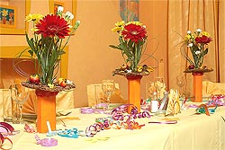

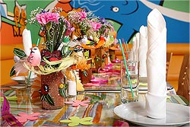

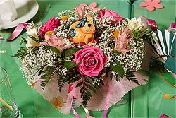
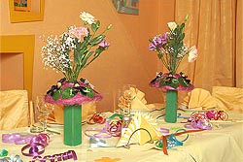

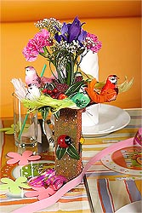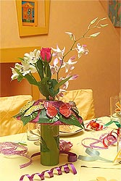

Сервировка праздничного стола.

Как красиво сложить тканевые салфетки.

Топ-6 способов с фото
Салфетка — непременный предмет сервировки стола. Ведь без салфетки невозможно соблюсти чистоту и опрятность за столом. А, кроме того, хорошо отглаженная и красиво сложенная салфетка украшает стол.
Существует много способов складывания тканевых салфеток. Применение их зависит от вида и времени проведения торжества, но в каждом зале на столах могут быть салфетки, сложенные только одним способом.
При сервировке стола к завтраку, обеду, детского, чайного стола используют более низкие формы: «конверт», «валик», «треугольником», «конфетой». А для сервировки банкетного стола используют высокие формы: «свеча», «ракета», «корона», «колпачок», «веер», «колонна» и другие. Названия эти условные. Но высокая форма салфеток придает столу торжественность.
Свернутые салфетки помещают на закусочные тарелки каждому гостю.
Зачем использовать тканевые салфетки?
- Тканевые салфетки придают дому неповторимый уют, а сервировке вашего стола завершенность и респектабельность. Они имеют множество расцветок, моделей, размеров, текстур.
- Тканевые салфетки ручной работы или сделанные вами, несут семейные традиции. Всегда приятно открыв шкаф или комод подобрать для званного ужина подходящий комплект тканевых салфеток, которые будет приятно держать в руках вашим близким и гостям.
- Полотно тканевой салфетки более экологично, чем бумажная салфетка. При изготовлении качественных и натуральных тканевых салфеток, не используются токсичные красители. Тканевые салфетки как правило изготовлены из натуральных материалов – лён, хлопок, конопля.
- Если вы используете тканевые салфетки, вы помогаете заботиться о сохранении деревьев и природы. Тканевые салфетки используются многократно, несколько лет, и за ними просто ухаживать. Тканевые салфетки для сервировки семейного стола не обязательно менять каждый раз, если они не загрязнены. Можно использовать персональное кольцо для салфеток, свое для каждого члена семьи, и подавать их для следующего блюда.
- Используя, тканевые салфетки вы экономите деньги. Имея 2-3 комплекта на все случаи сервировки, праздничной или ежедневной, они прослужат вам много лет.
Шесть способов сложить тканевую салфетку для сервировки стола.

- Способ 1. Крылья.
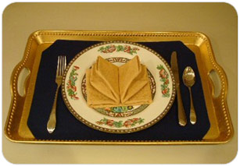 | 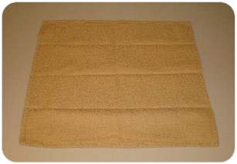
 | Шаг 1. Раздели сгибами салфетку на равные четыре части.
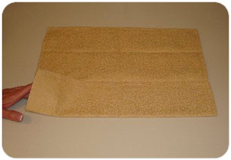 | 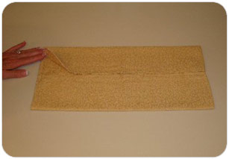
Шаг 2. Сложи нижнюю часть к центру. | Шаг 3. Затем верхнюю часть к центру.
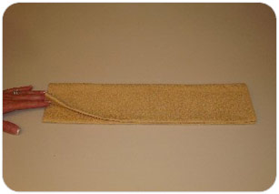 | 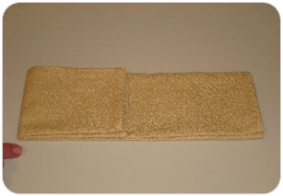
Шаг 4. Сложи полученные слои пополам. | Шаг 5. Левый край салфетки согни до половины, в направлении к центру, затем верхнюю часть этого края отверни обратно к левому краю, как гармошкой. Так же согни правый край.
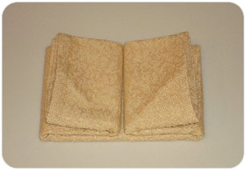 | 
Шаг 6. Получатся вот такие крылья. | Шаг 7. Для придания крыльям формы загни внешние углы верхнего сложения слева и справа во внутрь. Лучше использовать подкрахмаленные салфетки или салфетки из плотной ткани. Готово.
- Способ 2. Салфетка с вышивкой.
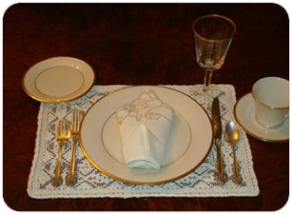 | 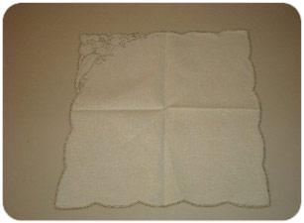
 | Шаг 1. Подготовь салфетку, разделив ее сгибами на четыре части.
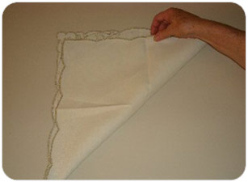 | 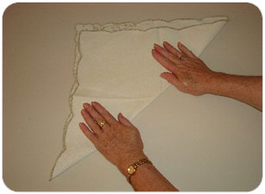
Шаг 2. Сложи салфетку пополам по противоположным углам. Сделай треугольник. | Шаг 3. Проведи по линиям сгиба, чтобы закрепить форму.
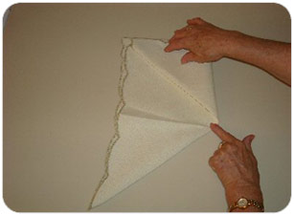 | 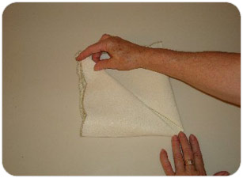
Шаг 4. Правый угол треугольника сложи в центру. | Шаг 5. Так же левый угол.
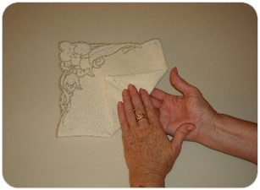 | 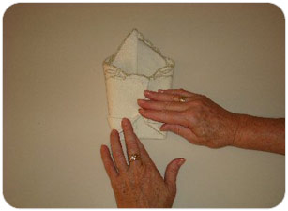
Шаг 6. Переверни полученную форму дном и вышивкой к себе, не нарушив сгибы. И согни нижний острый угол к центру салфетки. | Шаг 7. Левый и правый углы сложи к центру. Переверни салфетку вышивкой вверх и выложи на тарелку.
- Способ 3. Треугольник.
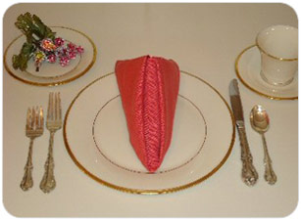 | 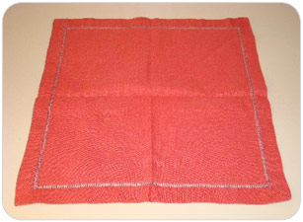
 | Шаг 1. Подготовь квадратную салфетку.
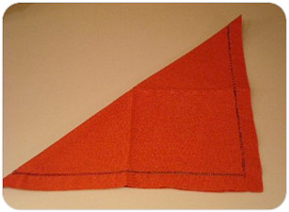 | 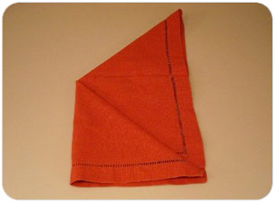
Шаг 2. Сложи салфетку в форме треугольника. | Шаг 3. Левый и правый угол согни к центру вниз.
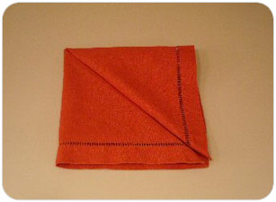 | 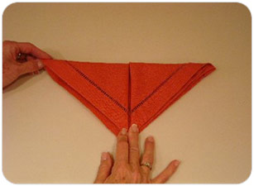
Шаг 4. Должен получиться вот такой сложенный из треугольников квадрат. | Шаг 5. Переверни квадрат нижней стороной к себе, и сложи его пополам в форме треугольника, так , чтобы получить такую форму.
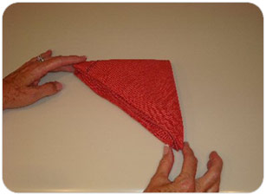 | 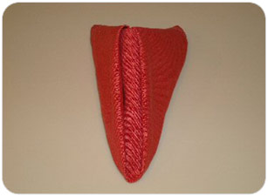
Шаг 6. Согни салфетку еще раз по внутренней линии, чтобы получить еще один маленький треугольник. | Шаг 7. Поставь салфетку на тарелку, как пирамидку, сложенными краями вперед.
- Способ 4. Узел.
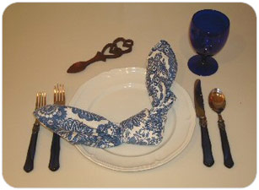 | 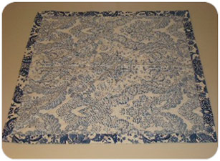
 | Шаг 1. Подготовь салфетку. Положи ее цветной стороной на стол, а изнанкой к себе.
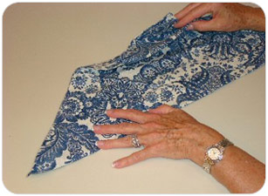 | 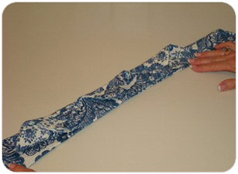
Шаг 2. Сделай треугольник. Верхний угол салфетки гармошкой сложи к центру вдоль прямой линии треугольника. | Шаг 3. Должна получиться вот такая полоска. Закрепи форму салфетки, проведя рукой по линиям сгиба.
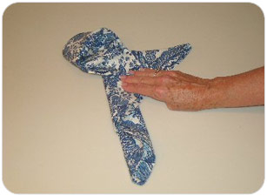 | 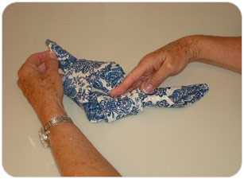
Шаг 4. Положи один конец салфетки крест на крест, через середину сгиба, сделав петлю. | Шаг 5. Длинный конец салфетки продень в петлю, не затягивая.

Шаг 6. Аккуратно подтяни узел, но не сильно затягивая. Расправь концы салфетки и выложи ее на тарелку, или рядом сней.
- Способ 5. Китайский веер.
Складывать салфетки с помощью декоративного кольца пожалуй один из самых простых и красивых способов. Сложив салфетку треугольником, свернув трубочкой, продев ее через кольцо, вы получите прекрасное украшение стола.
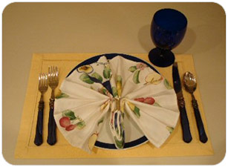 | 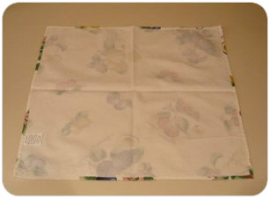
Один из способов очень быстро и красиво сложить салфетку с кольцом – китайский веер. | Шаг 1. Подготовь салфетку. Если она цветная, то цветной стороной положи ее на стол, а изнанкой к себе.
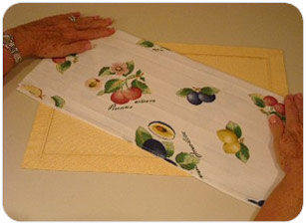 | 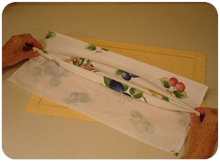
Шаг 2. Сложи салфетку пополам в форме прямоугольника. | Шаг 3. Начни делать складки снизу вверх, выбрав шаг от 2см до 4 см.
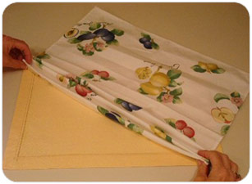 | 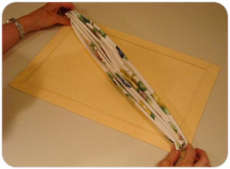
Шаг 4. Затем такие же складки с другой стороны. | Шаг 5. Сложи салфетку в гармошку. Закрепи форму проведя по линиям сгиба.
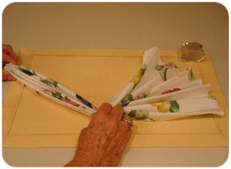 | 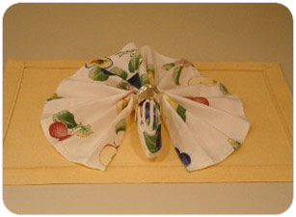
Шаг 6. Гармошку сложи по пополам.  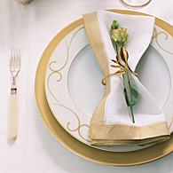 | Шаг 7. Сложенную пополам салфетку продень через кольцо до половины. Расправь крылья веера. Готово.

